제 4과: 집 / 방을 구하기 (2)

I. 다음을 보고 알맞은 것을 연결해 보십시오.
1. 주방 |  |  |  | 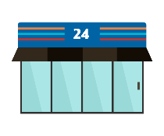
2. 화장실 |  |  |  | 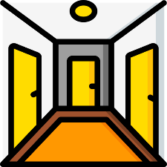
3. 편의점 |  |  |  | 
4. 현관 |  |  |  | 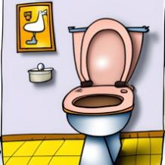
5. 옥상 |  |  |  | 
6. 주변 |  |  |  | 

II. 민지 씨는 학교가 아주 좋아요. 왜 그럴까요? 그림을 보고 문장을 완성해 보십시오.

 | 1. 운동장이 넓다 | 운동장이 넓어서 좋아요.
 | 2. 친구가 많다 | ______________________________________
 | 3. 도서관에 책이 많다 | ______________________________________
 | 4. 학생 식당 음식이 맛있다 | ______________________________________
 | 5. 학교가 예쁘다 | ______________________________________

III. 그림을 보고 문장을 완성해 보십시오.

  겨울에 눈이 와서 좋아요.  (겨울, 눈이 오다) | 1. |   (여름, 방학이 있다) | ______________________________________
 | 2. |   (가을, 단풍이 아름답다) | ______________________________________
 | 3. |   (봄, 꽃이 많다) | ______________________________________
 | 4. |   (우기, 비가 오다) | ______________________________________

IV. 다음을 보기와 같이 문장을 바꾸십시오.

1. 밥을 먹어요. 밥을 먹는다.
2. 도서관에서 공부했어요. ______________________________________
3. 영화가 아주 재미있어요. ______________________________________
4. 우리 오빠가 의사예요. ______________________________________

V. 다음은 민휘 씨의 일기예요. 일기를 잘 읽고 완성해 보십시오.
 | 오늘은 오랜만에 고등학교 친구를 만났다 (만났어요).  친구의 이름은_______________(남이에요).  남 씨는 고등 학교 때 공부를 아주 _______________ (잘 했어요).  남 씨가 식당에서 나를 보고 나를 ………………… (불렀어요).  우리가 재미있게_______________ (이야기했어요).  나는 나중에 남 씨를 다시 만나서 같이 영화를 _______________ (보고 싶어요).  아마________________________ (재미있을 것 같아요).

